№ 463 от 08.09.2026
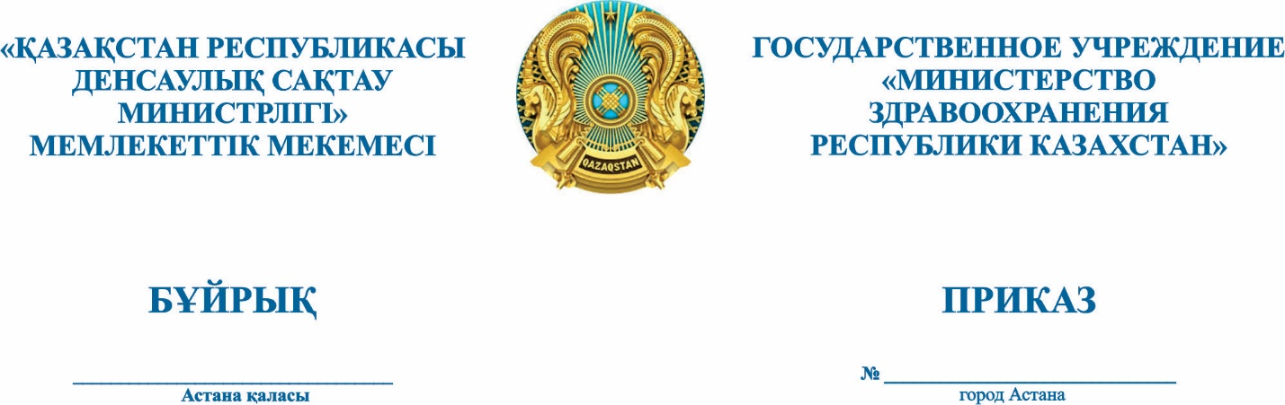
«Электрондық денсаулық сақтау» ақпараттық-коммуникациялық платформасының құрамына кіретін цифрлық объектілердің тізбесін бекіту туралы» Қазақстан Республикасы Денсаулық сақтау министрінің міндетін атқарушының 2026 жылғы 18 мамырдағы № 244 бұйрығына толықтыру енгізу туралы

БҰЙЫРАМЫН:
- «Электрондық денсаулық сақтау» ақпараттық-коммуникациялық платформасының құрамына кіретін цифрлық объектілердің тізбесін бекіту туралы» Қазақстан Республикасы Денсаулық сақтау министрінің міндетін атқарушының 2026 жылғы 18 мамырдағы № 244 бұйрығына мынадай толықтыру енгізілсін:
көрсетілген бұйрықпен бекітілген «Электрондық денсаулық сақтау» ақпараттық-коммуникациялық платформасының құрамына кіретін цифрлық объектілердің тізбесінде:
мынадай мазмұндағы 25-тармақпен толықтырылсын:
«25. Медициналық деректердің бірыңғай қоймасы» цифрлық жүйесі.
- Қазақстан Республикасы Денсаулық сақтау министрлігінің Электрондық денсаулық сақтауды дамыту департаменті осы бұйрықтың өзгертілген нұсқасын Қазақстан Республикасы Денсаулық сақтау министрлігінің интернет-ресурсында орналастыруды қамтамасыз етсін.
- Осы бұйрық қол қойылған күннен бастап күшіне енеді.

Министр А. Әлназарова

Согласовано
04.09.2026 18:19 Алдияров Асылбек Утегулович
04.09.2026 18:23 Бакирова Назгуль Сериковна
04.09.2026 18:32 Мелдебай Бауыржан Асқарұлы
04.09.2026 18:34 Касенов Айдар Аскарович
04.09.2026 19:39 Балтабекова Динара Жумагалиевна
04.09.2026 20:18 Абельгазинов Алихан Еркенович
07.09.2026 15:44 Оспанов Ербол Дуйсебаевич
Подписано
08.09.2026 20:36 Альназарова Акмарал Шарипбаевна
